Activité Introduction

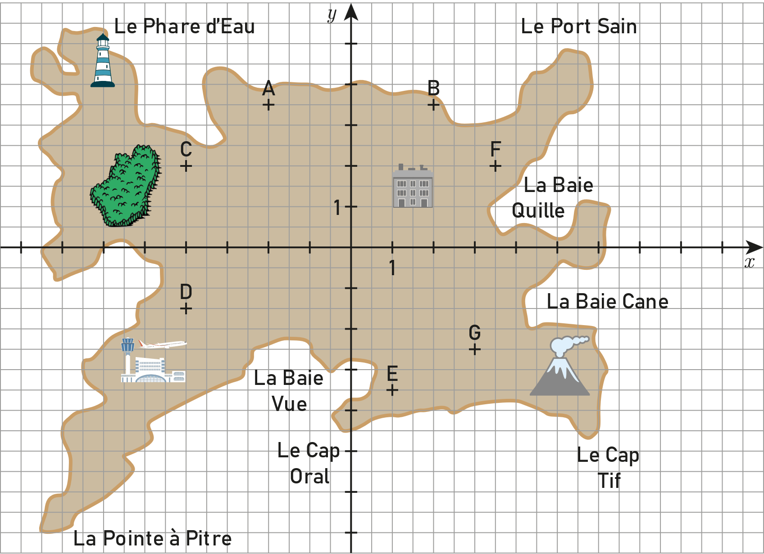

Le milliardaire Pythagorapoulos a invité ses amis à participer à un rallye.

1. Quelles sont les coordonnées de l'extrémité de La Pointe à Pitre ?
2. Un requin nage dans une baie au point (5 ; -1).  
   Quel est le nom de cette baie ?
3. Un des invités s'est caché dans un monument dont l'ordonnée est 4.
   1. Quelle est son abscisse ?
   2. Quel est le nom du monument ?
4. Ecrire les coordonnées des points suivants :

|  |  |  |  |
| --- | --- | --- | --- |
| **A** (...... ; ......) | **B** (...... ; ......) | **C** (...... ; ......) | **D** (...... ; ......) |
| **E** (...... ; ......) | **F** (...... ; ......) | **G** (...... ; ......) |  |

# I – Repère :

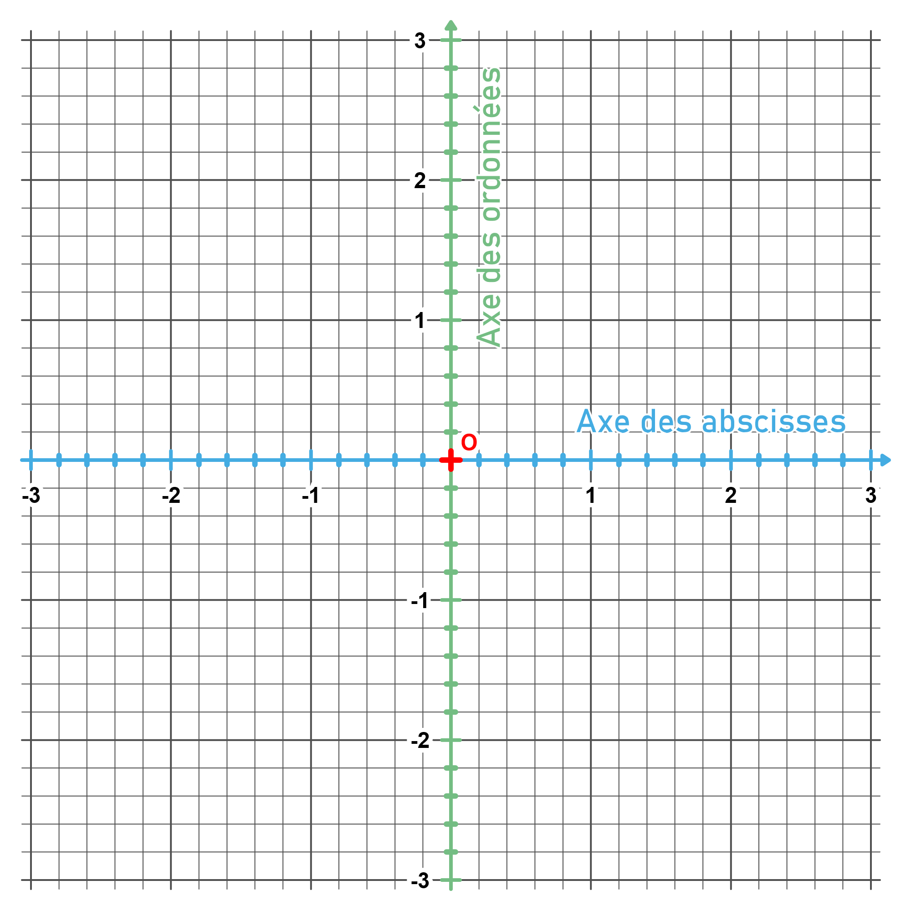Exemple :

Remarque :

* Le point O est appelé origine du repère.

# II – Coordonnées :

Dans un repère, la position d'un point est alors donnée par deux nombres relatifs :

* .
* .

Ces deux nombres représentent les de ce point.

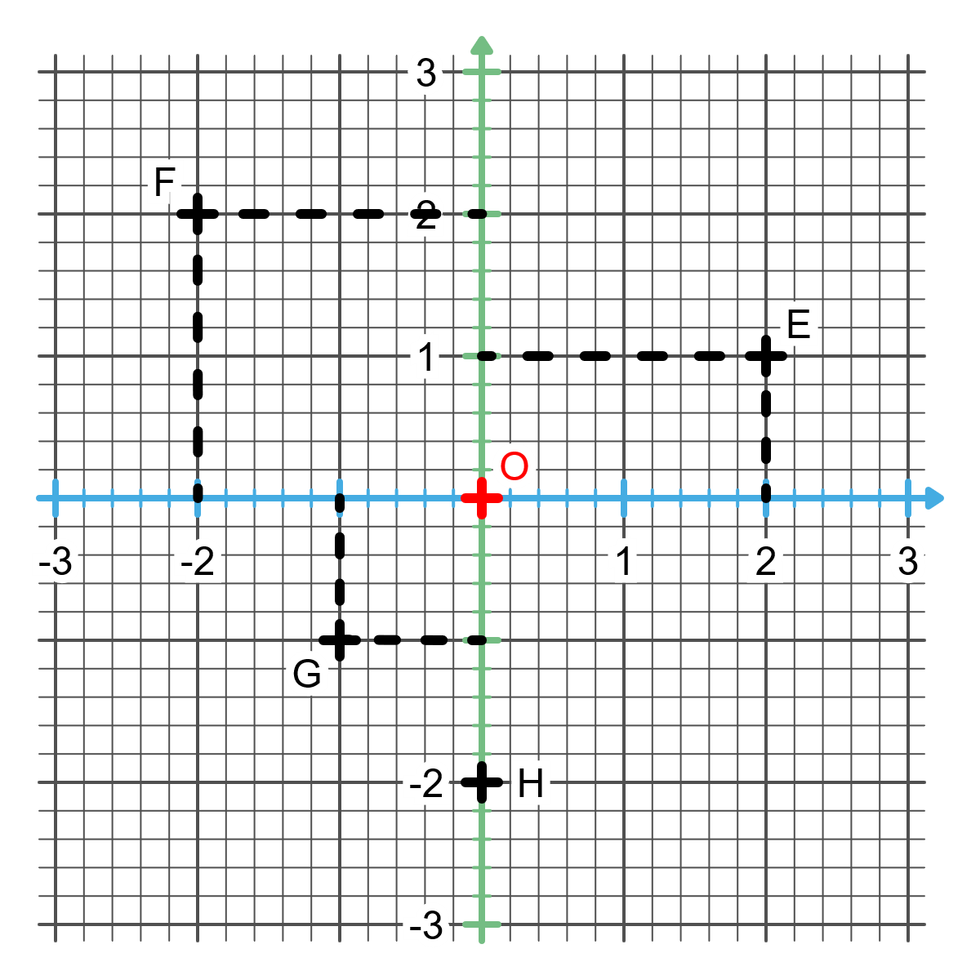Exemples :

* F( ; )
* G( ; )
* H( ; )
* O( ; )

Remarques :

* Tous les points de l'axe des abscisses ont une ordonnée égale à 0.
* Tous les points de l'axe des ordonnées ont une abscisse égale à 0.